DATAS COMEMORATIVAS: OUTUBRO
01/10 – REPRESENTANTE COMERCIAL:
LEGENDA:
O mercado precisa de quem esteja presente, conheça oportunidades e construa relações que geram negócios.
Parabéns a todos os representantes comerciais que fazem esse trabalho acontecer!
#FCDL #CNDL #CDL #Associativismo


01/10 – DIA DO VENDEDOR:
LEGENDA:
Hoje celebramos os vendedores que estão todos os dias na linha de frente do comércio, criando oportunidades e construindo relações.
Feliz Dia do Vendedor!
#FCDL #CNDL #CDL #Associativismo

04/10 – DIA DE SÃO FRANCISCO DE ASSIS:
LEGENDA:
São Francisco de Assis é lembrado por sua simplicidade, sua mensagem de paz e seu profundo respeito pelos animais e pela natureza.
Que sua inspiração nos lembre da importância de cuidar, respeitar e valorizar toda forma de vida.
#FCDL #CNDL #CDL #Associativismo


04/10 – DIA DO MÉDICO DO TRABALHO:
LEGENDA:
O cuidado com a saúde do trabalhador exige conhecimento, responsabilidade e um olhar atento para cada realidade. Aos médicos do trabalho, que fazem da prevenção e do cuidado parte essencial da sua atuação, nossa admiração e reconhecimento.
Feliz Dia do Médico do Trabalho!
#FCDL #CNDL #CDL #Associativismo
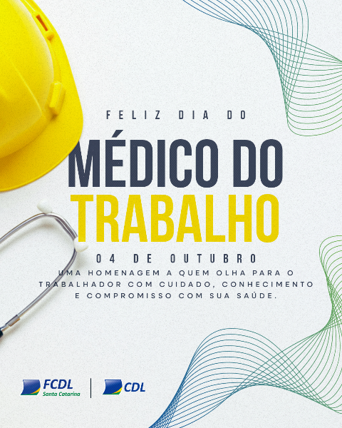
05/10 – DIA DA MICRO E PEQUENA EMPRESA:
LEGENDA:
Por trás de cada pequeno negócio, existe alguém que acreditou que era possível começar. Hoje é dia de reconhecer essas histórias, seus desafios e tudo o que elas representam.
#FCDL #CNDL #CDL #Associativismo


12/10 – DIA DE NOSSA SENHORA APARECIDA:
LEGENDA:
Em 12 de outubro, celebramos Nossa Senhora Aparecida, Padroeira do Brasil e símbolo de fé e devoção para milhões de brasileiros.
#FCDL #CNDL #CDL #Associativismo


15/10 – DIA DA MULHER RURAL:
LEGENDA:
Trabalho, coragem e dedicação fazem parte da rotina de muitas mulheres que escolheram o campo para viver, empreender e construir seu futuro. Hoje, elas são o motivo da nossa homenagem.
#FCDL #CNDL #CDL #Associativismo
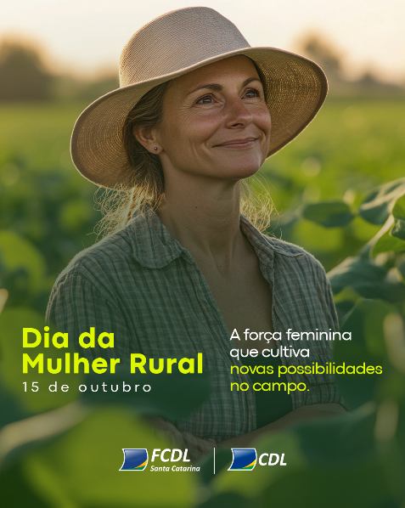
15/10 – DIA DO PROFESSOR:
LEGENDA:
Hoje, deixamos nosso carinho e reconhecimento a todos os professores que fazem da educação uma escolha diária e que acompanham, de perto, tantas descobertas, desafios e conquistas.
Que nunca faltem motivos para celebrar o trabalho de vocês. Feliz Dia do Professor! 📚
#FCDL #CNDL #CDL #Associativismo


17/10 – DIA DA AGRICULTURA:
LEGENDA:
A agricultura está presente em diferentes aspectos da nossa vida e tem papel importante na produção, no trabalho e no desenvolvimento.
Neste dia, celebramos a importância dessa atividade para a sociedade.
#FCDL #CNDL #CDL #Associativismo
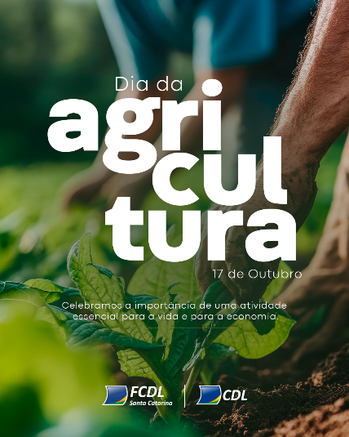

18/10 – DIA DO MÉDICO:
LEGENDA:
Nosso reconhecimento a quem enfrenta desafios, toma decisões importantes e dedica seu trabalho à saúde e ao bem-estar de seus pacientes.
Feliz Dia do Médico!
#FCDL #CNDL #CDL #Associativismo
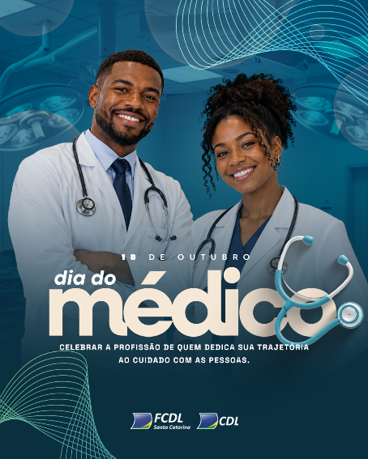

30/10 – DIA DO COMERCIÁRIO:
LEGENDA:
Por trás das lojas, dos produtos e das vendas, estão profissionais que lidam diariamente com pessoas e fazem parte da experiência de comprar.
Feliz Dia do Comerciário!
#FCDL #CNDL #CDL #Associativismo


